**№82 ЖАЛПЫ БІЛІМ БЕРЕТІН ОРТА МЕКТЕП**



**Информатикалық - интеллектуалды**

**ойын**

**Тақырыбы: «**Информатика әлеміне саяхат»

**Информатика пәнінің мұғалімі:** Какенбекова А.А.

**2013 жыл**

**Тақырыбы**: Информатика әлеміне саяхат. (Информатикалық - интеллектуалды ойын)

**Мақсаты**:

**Білімділік :** Оқушылардың информатика пәнінен алған білімдерін сарапқа салу.

**Дамытушылық:** Оқушыларды тапқырлыққа баулып, зейінін, ой –өрісін, белсенділігін дамытып, білімге құштарлығын арттыру.

**Тәрбиелік:** Өз білімдеріне деген сенімділіктерін нығайту, қиындықтарды жеңе білуге тәрбиелеу.

**Түрі:** Ақыл - ой зерделі ойыны

**Жоспары:**

1. Таныстыру.

2. Бәйге.

3. Жеті жұрттың тілін біл (полиглот).

4. Сен – маған, мен – саған.

5. Кім епті, еркін ойлы.

6. Көкпар.

7. Жүйрік болсаң, озып көр.

8. Кім жылдам? (топ басшыларымен жарыс).

9. Жеңімпаздарды марапаттау.

**Барысы:**

**Кіріспе сөз:** Елбасының 2030 жолдауы – егемендіктің кілтін ұстар жастардың жарқын болашағына апарар үлкен сүрлеу. ХХІ ғасырдың білімді, ойлы ұрпақтары, осы жоспарды болашақта іске асырушы, еліміздің экономикасына үлес қосушы сендерсіңдер деп білемін. Қазақстан болашағы – білімді ұрпағында. Ендеше, сендер болашаққа бүгін де өз үлестеріңді қосып, еңбек еткелі отырсыңдар. Сол еңбектеріңді, осы уақытқа дейін информатика пәнінен алған білімдеріңді ұшқыр ойларыңмен, шешендік тілмен өрнектеп ортаға саласыңдар. Сонымен сайысқа қатысушылар, бүгінгі “Информатика әлеміне саяхат» атты сайысымызға қош келдіңіздер! Ойын 8 айналымнан тұрады.

Ал, келіңдер, келіңдер!

Біріңе-бірің еріңдер,

Біліміңді тексеріп,

Ойынға қатысып қөріңдер.

Сіздермен бірлесе отырып, 8 Ә сынып оқушыларының арасында «Информатика әлемінесаяхат» атты Информатикалық – интеллектуалды ойынды бастауға рұқсат етіңіздер.

Коммиссия мүшелері: _____________________________________________

Ойын-толқын , айналған қатты ағысқа,

Табылғандай таным да, жат дауыс та.

Біреу озып келеді қатарынан,

Біреу мініп жатқанда аптығыста.

Ойын-толқын, жатқандай асып, тасып,

Біреу мығым, біреулер шалыс басып.

Бұл ойыннан өтеді ғұлама ойлар,

Жеңсең де, жеңілсең де қалма жасып.

Ендігі кезек өзінің білімін сынауға, алғырлығымен, тапқырлығымен шыңдауға келген білімалушыларды өзін-өзі таныстыру үшін **І бөлім «Өзім туралы».**

|  |  |  |  |
| --- | --- | --- | --- |
| 1 - топ | | 2 - топ | |
| 1 | Акишев Қазбек | 1 | Кирбаев Темірлан |
| 2 | Есжан Мирас | 2 | Ильясов Бекасыл |
| 3 | Игілік Шыңғыс | 3 | Дәкенов Дәурен |
| 4 | Қанышева Азиза | 4 | Маратова Назерке |
| 5 | Көлбай Дастан | 5 | Әмзеева Қызғалдақ |
| 6 | Рамазанова Аяжан | 6 | Қуандықова Мадина |
| 7 | Мақыбасова Жансая | 7 | Жексенбай Бауыржан |

Бақ пен бап сыналар бұл жарысқа қатысып отырған білімалушыларға сәт сапар тілей отырып, шыңдарға биік қонғайсың демекпін. Ал, жас қырандар ІІ-бөлімізді бастаймыз.

Қарап тұрмай бәйгеге кеп еніңіз,

Шәкірттерге әділ шешім беріңіз,

Жүзден жүйрік, мыңнан тұлпар шығарар,

Бәйге, бәйге, бәйгені бір көріңіз.

***І І– бөлім. «БӘЙГЕ»***

Бұл бөлімнің шартын түсіндіріп өтейін «Информатика әлеміне саяхат» сөйлеміне информатикалық терминдермен сөз жұмбақ құрастырылған. Сұрақтың жауапбына шапшаң жауап берген топқа әрбір дұрыс жауабы үшін 10 ұпайға ие болады.

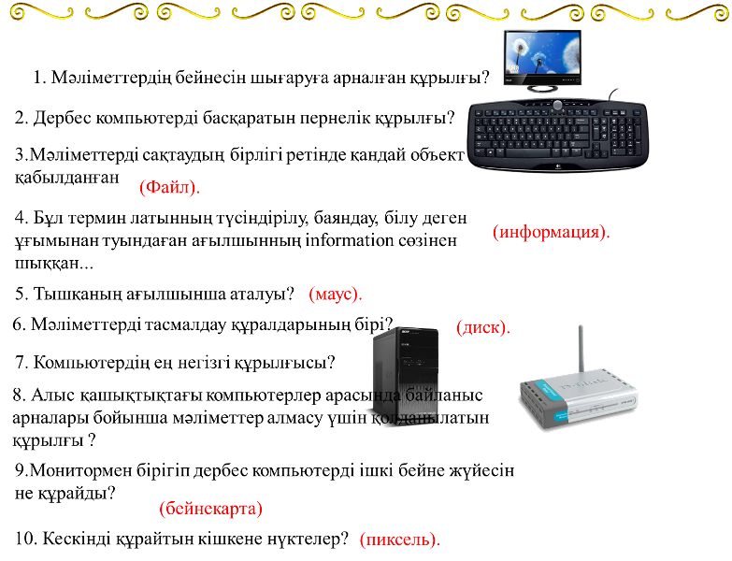

***ІІІ – бөлім. «ПОЛИГЛОТ».***

Келді кезек полиглотты шешуге,

Жауаптарды аударуға үш тілде.

Қазақ, орыс, ағылшынды білсеңіз,

30 ұпай, шәкірт саған несібе.

Бұл бөлімнің шарты бойынша ІІ бөлімнің қорытындысы бойынша ең төменгі ұпай санын алған топтан бастаймыз.

Үш тіл дегі жаубын дұрыс айтса 30 ұпай ал, бір дұрыс емес жауапқа 10 ұпай алынып отырады. Оның дұрыс емес жауабына басқа қарсылас топ жауап беруіне болады, және де қалған ұпай саны солтопққа есептеледі.

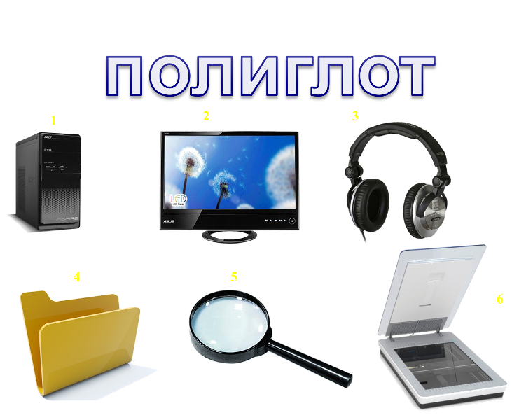

1. Жүйелі блок; Системный блок; System unit.

2. Монитор; Монитор; Screen.

3. Құлақшын: Наушник; Headphones.

4. Бума; Папка; Icon.

5. Ұлғайтқыш; Лупа; Magnifying glass.

6. Мәтіналғы; Сканер; Scanner.

7. Тінтуір; Мышка; Mouse

8.Пернетақта; Клавиатура; Keybord

9. Қатқыл диск; Винчестер; Hald disk

10.Басып шығарғыш; принтер; printer.

**ІV.** **« Сен-маған, мен-саған»**

Топтар бір-біріне дайындап келген сұрақтарын қойып, жауап береді. Әр дұрыс жауап-5 ұпай.

**V. «Кім епті, еркін ойлы?».** *Шарты:* Берілген сөздерді жұмбақтап, ыммен түсіндіру. Әр дұрыс табылған сөзге – 1 ұпайдан.

***І топқа****:* модем, веб-камера, флешка, тышқан, процессор, Enter, интернет, себет, пуск, Word

***ІІ топқа***: кактус, сканер, диск, пернетақта, компьютер, CapsLock, электрондық пошта, колонка, Paint, монитор.

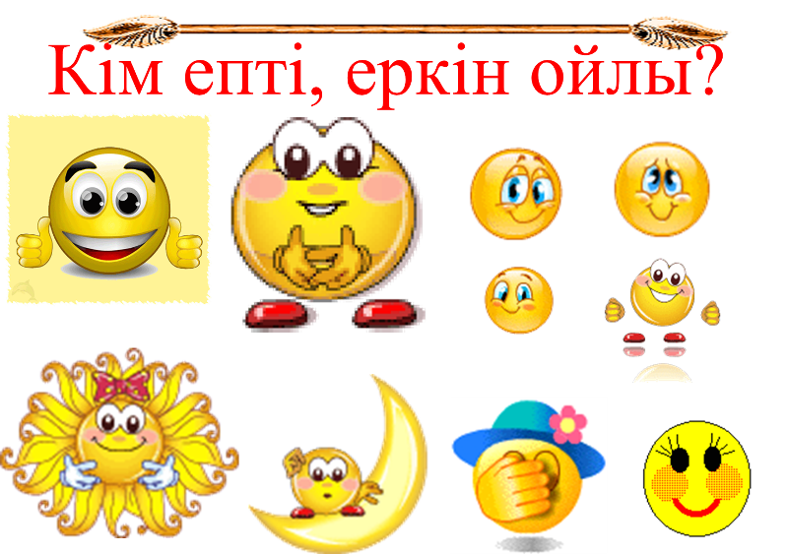

**VI. Көкпар**

Қарама-қарсы пікірлер бойынша ой-толғау: қолдаушы және қарсы пікір.

**Тақырыбы:** 1) “Компьютердің пайдасы” 2) “Компьютердің зияны”.

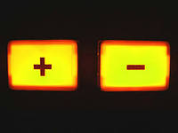****

**VII. Жүйрік болсаң, озып көр:** Білімдіден шыққан сөз,

Талаптыға болсын кез.

- Тор көздегі сұрақтарға балдық жүйеде таңдап, жауап беру, ұпай алу.

*(Тор көздерде 20,30,40 ұпайлар берілген және бір тор көзінде оқушыларға сыйлық жасырыңған).*

**40**  – Компьютердің атасы /Чарлз Бэббидж/

**40** – Компьютерде орналастырылған барлық жүйелерді, программаларды басқарады және компьютер мен адам арасындағы байланысты қамтамасыз етеді. /операциялық жүйе/

**40** – Монитор экранындағы бір нүкте не деп аталады? /пиксель/

**30**- Планшетті, барабанды, қолмен істейтін (ручные) болып үшке бөлінеді. Ол не? /сканер/

**30**- Желі арқылы хабарламалардың алмасу жүйесі. /Электрондық пошта/

**30** – Принтердің түрлері /бүріккіш, лазерлік, матрицалық/

**20** – ДК-дің минимум тізімін ата /жүйелік блок, монитор, пернетақта/

**20** – CD-R мен CD -RW –дің айырмашылығы қандай? /1 рет жазу/көп рет жазу/

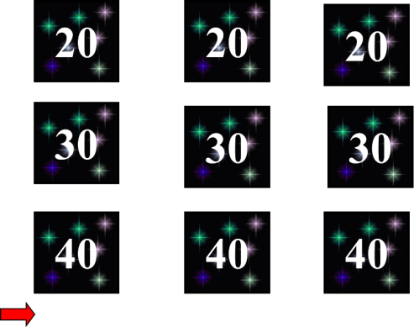 **20** – Сыйлық

**VIIІ. *Компьютермен жұмыс:*** рефераттың сыртқы бетін дайындау.

(Топ басшылары тапсырмаларын дайындап болғанша Көрермендермен ойын ойнаймыз).

**Көрермендермен ойын:**

1. **К** әрпінен келетін информатикалық сөздер айту: (компьютер, картридж, клавиатура, кактус, ксеркс, Кбайт, калькулятор, компакт-диск, курсор, копировать, контур, курсив)

**Қорытындылау:** Әділқазылар қорытынды шығарады.

Қазылар орнықтырар әділдікті

Кімдердің жауаптары кәміл шықты

Білім мен тапқырлықты көрсеткен

Жеңіске жетер дейміз нағыз мықты – деп әділқазыларға сөз береміз.

“Қазақстанның болашағы – білімді ұрпағында” демекші бүгінгі алған біліміміз ертеңгі байлығымыз, елімізге тигізер үлесіміз. Сондықтан да, білім алудан, оқып-үйренуден жалықпайық демекпін!

*Марапаттау.*